Следственное управление Следственного комитета России по Белгородской области
Уполномоченный по правам ребёнка в Белгородской области

ПАМЯТКА ДЛЯ ДЕТЕЙ И РОДИТЕЛЕЙ О ПРАВИЛАХ ПОВЕДЕНИЯ ПРИ КУПАНИИ В ВОДОЁМАХ И ВАННАХ
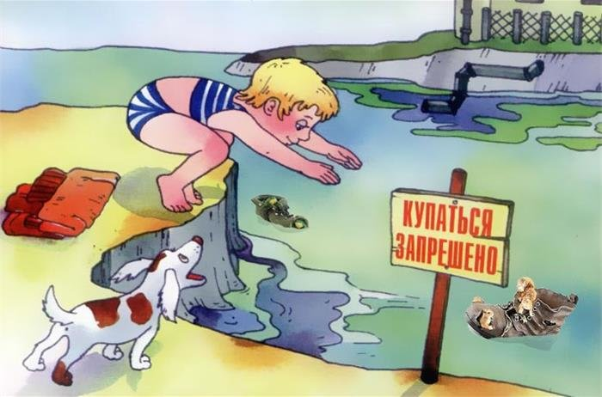
БЕЛГОРОД
2019

Техника безопасности при купании детей в ванной
К сожалению, встречаются случаи гибели малолетних детей при их купании в ванной. Причиной тому является преступная халатность горе-родителей. Самый лучший способ сделать так, чтобы ваш ребёнок наслаждался купанием, – обеспечить его лучшими средствами безопасности при купании. Следует всегда ставить безопасность на первое место, когда вы купаете своего малыша.
МЕРЫ БЕЗОПАСНОСТИ ПРИ КУПАНИ ДЕТЕЙ В ВАННОЙ
- Не допускайте ожогов. Небольшой термометр позволит определить температуру воды в ванной.
- Избегайте переполнения ванны. Переполнение ванны не только неприятно, оно может представлять реальную угрозу для вас и вашего ребёнка.
- Избегайте ударов головой.
- Уделите внимание сточным трубам, они также могут представлять опасность для малыша. Специальные колпачки для труб и кранов помогут избежать ударов.
- Избегайте сползания ребёнка в ванной. Ваш малыш может очень много двигаться и играть во время купания. Лучше всего положить на дно ванны мягкий мат на случай его падения. Сейчас в магазинах появились специальные сидения с застежками, чтобы ваш ребёнок твердо сидел и был в безопасности.
-Избегайте скольжения вне ванны. Ваш ребёнок может поскользнутьсяпосле купания. Всегда лучше постелить рядом с ванной полотенце или коврик.
- Не оставляйте своего ребёнка в момент купания одного без своего внимания даже на «полминутки»!

